Perancangan Web Sistem Monitoring Stop Kontak Terkontrol menggunakan Pemrograman PHP dan MySQL

Hanna Quzania^{*)}, Yuli Christyono dan Sukiswo

¹Program Studi Sarjana Departemen Teknik Elektro, Universitas Diponegoro
²Jl. Prof. Sudharto, SH, Kampus UNDIP Tembalang, Semarang 50275, Indonesia

E-mail: hquzania@gmail.com

Abstrak

Dalam penggunaan energi listrik yang tidak bijak dapat menyebabkan pemborosan pada sumber energi dan kerusakan pada perangkat sumber tenaga listrik. Maka perlu pemantauan penggunaan arus listrik agar tidak digunakan secara berlebihan, dikarenakan rentan menyebabkan terjadinya hubungan pendek arus listrik yang dapat berakibat fatal. Dengan kemajuan teknologi yang memudahkan akses kebutuhan memudahkan manusia untuk melakukan pekerjaan dengan cepat dan efisien. Salah satu teknologi yang dapat memonitor yaitu Internet of Things (IoT). Maka dibuat purwarupa sistem stop kontak terkontrol yang nantinya dapat diakses melalui web. Konsep dari purwarupa ini adalah sebuah alat yang menggunakan pemrograman web berbasis PHP dan MySQL, dimana ditujukan sebagai fungsi monitoring untuk meningkatkan efisiensi konsumsi daya pada perangkat elektronik. Purwarupa dapat membaca besar penggunaan tegangan, arus, daya, serta factor daya pada alat elektronik yang terhubung pada stop kontak. Apabila terjadi arus pendek maupun gangguan arus lebih yang melebihi batas, nantinya pada mikrokontroler akan mengatur relay untuk melakukan trip. Hasil pengujian menunjukkan bahwa perangkat dapat digunakan dengan baik, namun memiliki jeda waktu respon sekitar 0,9 hingga 3 detik. Penggunaan beban yang berbeda pada channel stopkontak juga mempengaruhi lamanya respon dari gawai pengguna.

Kata kunci: Efisiensi, IoT, monitoring, PHP, MySQL

Abstract

In the use of electrical energy that is not wise can cause waste in energy sources and damage to the device's power source. Then it is necessary to monitor the use of electric current so as not to be used excessively, because it is prone to cause short-circuiting of electric current which can be fatal. With advances in technology that facilitates access to needs makes it easy for humans to do work quickly and efficiently. One technology that can monitor is Internet of Things (IoT). Then a prototype of a stop-controlled system was created which could later be accessed via web. The concept of prototype is a tool that uses web programming based on PHP and MySQL, which is intended as a monitoring function to improve the efficiency of power consumption on electronic devices. Prototype can read parameter of voltage, current, power, and power factor on electronic devices connected to the socket. If there is a short-circuit or overcurrent disturbance that exceeds the limit, the microcontroller will adjust the relay to trip later. The test results show that the device can be used well, but has a response time gap of about 0,9 to 3 seconds. The use of different loads on the plug channel also affects the response of the user's device.

Keywords: Efficiency, IoT, monitoring, PHP, MySQL

1. Pendahuluan

Penggunaan energi yang semakin meningkat menyebabkan ketersediaan dari sumber energi yang ada semakin menurun. Salah satunya adalah penggunaan dari sumber energi listrik. Namun penggunaan secara tidak teratur dan bahkan secara berlebihan dapat menyebabkan pemborosan pada sumber energi dan kerusakan pada perangkat sumber tenaga listrik[1].
Perkembangan teknologi saat ini mendorong manusia untuk terus berpikir kreatif, tidak hanya menggali penemuan-penemuan baru, tapi juga memaksimalkan kinerja teknologi yang ada untuk meringankan kerja manusia dalam kehidupan sehari-hari seperti pemantauan penggunaan arus listrik agar tidak digunakan secara berlebihan dikarenakan rentan menyebabkan terjadinya hubungan pendek arus listrik yang dapat berakibat fatal seperti kebakaran pada rumah[2].

Pemanfaatan teknologi membuat tindakan-tindakan tersebut dapat dilakukan secara semi-otomatis dan otomatis. Salah satu teknologi tersebut yaitu Internet of Things atau biasa disingkat dengan kata IoT. Internet of Things (IoT) membuat perangkat saat ini mampu bertukar informasi melalui jaringan internet[3]. Istilah Internet of Things (IoT) sendiri pertama kali digunakan oleh Kevin Ashton saat presentasi pada tahun 1999[4]. Salah satu penggunaannya adalah rekayasa perangkst lunak, rekayasa perangkat lunak sebagai penerapan suatu pendekatan yang sistematis, disiplin dan terkuantifikasi atas pengembangan, penggunaan dan pemeliharaan perangkat lunak, serta studi atas pendekatan-pendekatan ini[5].

Berdasarkan perumusan masalah tersebut maka dibuat purwarupa sistem stop kontak terkontrol. Konsep dari purwarupa ini adalah sebuah alat yang dapat membantu masyarakat untuk menghemat penggunaan listrik pada rumah yang dapat dikontrol dengan jarak jauh serta dapat meningkatkan efisiensi konsumsi daya pada perangkat elektronik. Purwarupa dapat membaca besar penggunaan tegangan, arus, serta daya pada alat elektronik yang terhubung pada stop kontak. Apabila terjadi arus pendek maupun gangguan arus lebih, melebihi batas yang diatur pada mikorkontroler maka relay akan melakukan trip. Purwarupa Stop Kontak memiliki empat perangkat utama yaitu Sensor Arus ZMTC103C, Sensor Tegangan ZMPT101B, relay 10 Ampere, dan ESP32 nodeMCU. Saklar listrik pada Stop Kontak menggunakan relay dan dapat dikendalikan melalui mikrokontroler berbasis jaringan internet sehingga dapat terhubung ke ponsel pintar maupun PC melalui website.

Tugas akhir ini akan dibangun dengan menggunakan metode on/off yang terhubung dengan database dan website menggunakan arsitektur IoT. Pada proses pengembangannya memiliki tujuan untuk :
- Membuat suatu web sistem yang dapat memonitor parameter arus, tegangan, daya dan faktor daya pada peralatan listrik yang terhubung secara realtime.
- Membuat suatu web sistem yang dapat menyimpan parameter arus, tegangan, daya dan faktor daya pada peralatan listrik yang terhubung kedalam database.
- Membuat suatu web sistem yang dapat mengontrol relay pada sistem stopkontak

- Metode
2.1 Deskripsi Sistem

Perancangan alat meliputi perancangan perangkat keras (hardware) dan perangkat lunak (software). Dalam perancangan dilakukan dengan empat kelompok subsistem utama yang akan dibahas tiap subsistemnya. Subsistem yang dimaksud adalah:
- Sistem pengukuran Tegangan menggunakan Sensor ZMPT101B dan Arus menggunalan Sensor ZMCT103C. Sistem ini merancang pengukuran berdasarkan data analog yang diperoleh dari sensor ZMPT101B dan Sensor ZMCT103C pada setiap variabel yang terpasang pada channel stop kontak yang dapat diatur menggunakan dimmer dan melakukan perhitungan kalibrasi menggunakan analisa regresi linier dan digital low pass filter yang akan diproses oleh Esp32 Devkit V1 NodeMCU. Hasil dari perhitungan akhir berupa Tegangan efektif dan Arus efektif yang akan ditampilkan pada Serial Monitor pada aplikasi IDE arduino.
- Sistem Pengukuran Daya dan Faktor Daya menggunakan hasil dari perhitungan data sensor arus ZMCT103C dan sensor tegangan ZMPT101b yang diproses oleh ESP32 Devkit V1 NodeMCU. Perhitungan menggunakan rumus daya dan faktor daya yang di representasikan kedalam program dan Hasil dari perhitungan berupa Daya dan Faktor daya yang akan ditampilkan pada Serial Monitor pada aplikasi IDE Arduino.
- Sistem menggunakan modul relay 10A 250 VAC 30 VDC dapat melakukan kontrol on/off relay pada tiap channel stopkontak, dan kontrol dapat trip serentak mematikan listrik pada 4 channel stopkontak.
- Sistem website menggunakan pemrograman PHP, Javascript dan database MySQL. Tampilan website memuat data berupa tabel berisi besar tegangan, arus, daya, faktor daya dan waktu. Memuat tombol untuk kontrol relay. Data ditampilkan dalam keadaan real time dan dapat memuat rekap semua data.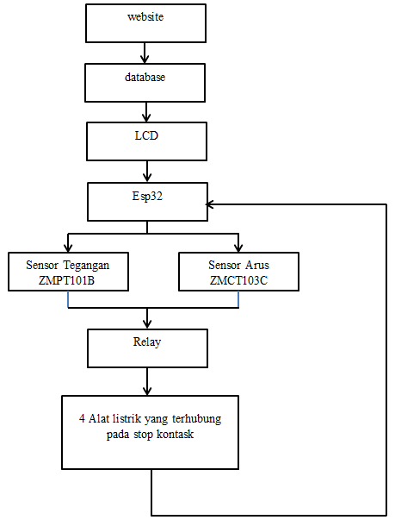

Gambar 1. Diagram blok sistem monitoring dan proteksi stopkontak
  - Analisa Kebutuhan
    - Kebutuhan Fungsional

Kebutuhan fungsional merupakan gambaran mengenai fungsi-fungsi yang dapat dilakukan oleh sistem ini. Kebutuhan fungsional sistem meliputi:
- Sistem yang dirancang memberikan hak akses public kepada pengguna internet dimanapun secara terbuka.
- Tampilan utama web menampilkan data berupa tabel dengan tiap kolom berisi data yang terdiri dari Tegangan (V), Arus (A), Daya (watt), Faktor Daya, dan Waktu. Tiap parameter alat menampilkan data pada masing-masing channel di stopkontak.
- Adanya fasilitas untuk melihat riwayat rekap data terbaru dari setiap pencuplikan data yang diakses pada perangkat. Terdapat tampilan 10 tombol tab untuk melihat daftar pencuplikan data pada perangkat.
- Menampilkan tombol akses untuk relay on/off aliran listrik pada setiap channel stopkontak.
- Terdapat fasilitas tambahan relay off untuk memutus semua aliran listrik pada stopkontak.

    - Kebutuhan Non-Fungsional

Kebutuhan non-fungsional adalah kebutuhan sistem meliputi kinerja, kelengkapan operasi pada fungsi-fungsi yang ada, serta kesesuaian dengan lingkungan penggunanya. Kebutuhan non-fungsional melingkupi beberapa kebutuhan yang mendukung, salah satunya berupa kebutuhan operasional yaitu:
  - Website dapat diakses melalui jaringan internet.
  - Website hanya mencuplik data saat perangkat dinyalakan.
  - Data tersimpan di database server.
  - User interface pada website dibuat dengan sederhana untuk memudahkan pengguna dari berbagai usia.
  - Menggunakan web hosting niagastore dengan domain berekstensi “.com”.
  - Sistem ini dibangun dengan menggunakan bahasa pemrograman PHP dan Javascript.
  - Kecepatan internet mempengaruhi lamanya pencuplikan.

Sistem yang dibangun merupakan sistem yang hanya melakukan monitor dan kontrol pada alat listrik yang tersambung pada sistem . Terdapat beberapa keterbatasan yang ditemui pada perangkat. Oleh karena itu perlu diperhatikan guna menjadi acuan dalam pengembangan sistem, diantaranya:
- Sumber daya untuk menjalankan perangkat ini dengan menggunakan adaptor 5 volt DC, dengan kata lain perangkat harus selalu tersambung dengan aliran listrik.
- Sistem hanya mampu mendeteksi tegangan dan arus yang bekerja pada 4 peralatan yang terhubung dengan stop kontak.
- Sistem hanya mampu melakukan pengukuran pada peralatan yang terpasang pada stop kontak sesuai dengan program yang telah di setting pada ESP32.
- Memiliki 4 channel stop kontak yang masing-masing terhubung dengan rangkaian dimmer sebagai sistem pengaturan, dengan data pengujian dari jenis peralatan listrik yang berbeda sebagai bahan uji coba.
- Rangkaian dimmer diatur melalui resistor variabel berupa poros potensiometer secara manual.

  - Desain Website

Desain adalah suatu sistem yang berlaku untuk segala jenis perancangan dimana titik beratnya adalah melihat segala sesuatu persoalan tidak secara terpisah atau tersendiri, melainkan sebagai suatu kesatuan dimana satu masalah dengan lainnya saling terkait. Pada implementasi tampilan sistem ini menggambarkan bagaimana program berjalan dari awal mulai hingga akhir. Tampilan web ini terdapat pada situs website yang telah dirancang

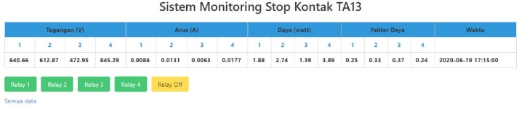
Gambar 2. Desain Halaman utama

Gambar 2. menunjukkan tampilan informasi data secara real time yang akan berubah seiring pencuplikan yang dilakukan perangkat keras. Pada gambar di atas menampilkan data saat alat dimatikan.

Ketika pengguna berpindah dari live data ke tab semua data, sistem akan menampilkan halaman rekap data sebagai kumpulan pencuplikan yang telah dikakukan selama ini. Gambar 3. merupakan tampilan all data sesuai dengan rancangan yang sudah dibuat.

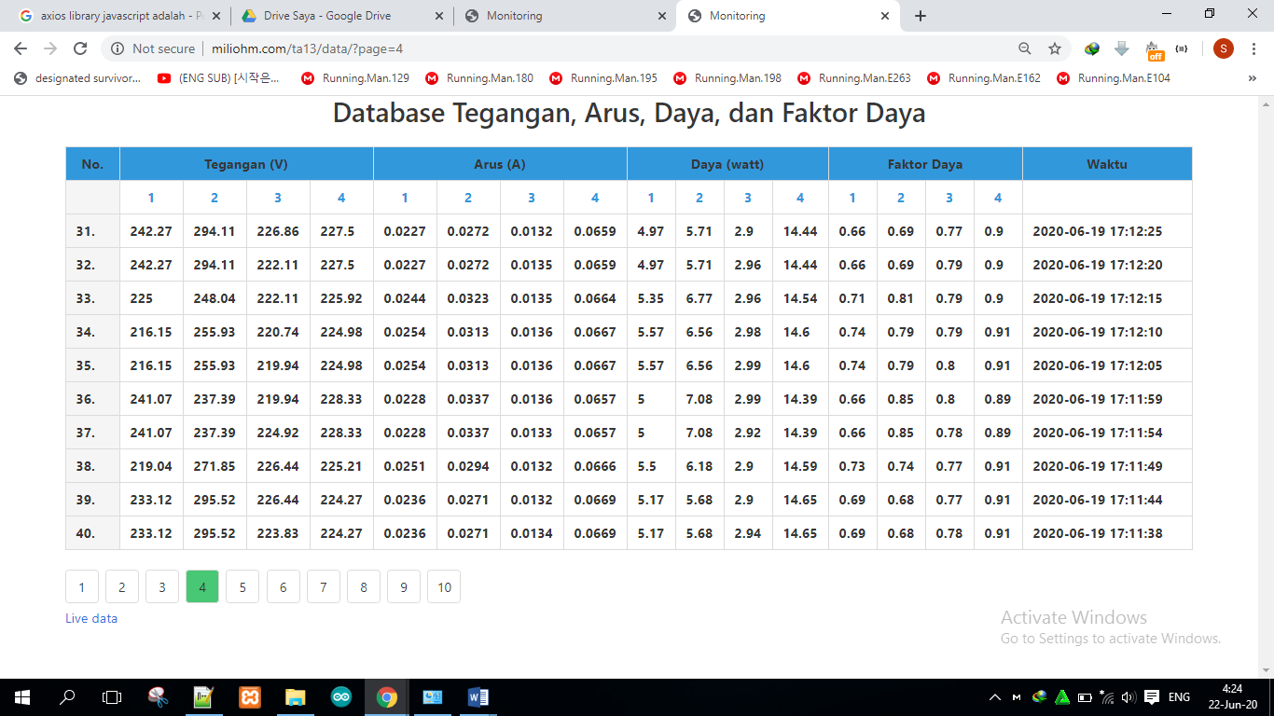
Gambar 3. Desain Halaman semua data

Gambar 3. menunjukkan daftar pencuplikan yang telah dilakukan terakhir kali. Data yang ditampilkan memuat 10 halaman dengan pembagian tiap tab seperti terdapat tombol dibawah tabel. Tiap halaman berisi 10 pencuplikan terbaru dengan kurun waktu setiap 5 detik. Jika alat dinyalakan dan proses pencuplikan terus berlangsung maka otomatis data yang paling lama akan hilang tergeser data paling baru. Seperti pada Gambar 4. jika terjadi proses pencuplikan ulang.

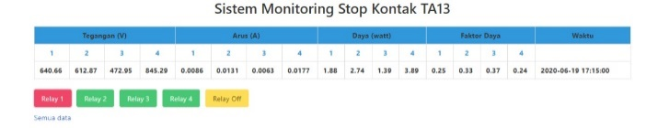

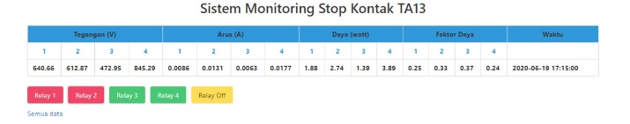

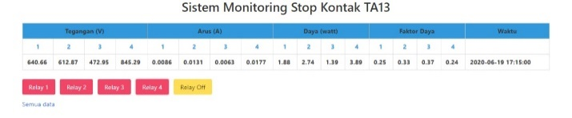

Gambar 4. Tampilan perubahan indikator akses relay

Gambar 4.(a) menggambarkan tampilan warna relay saat keadaan on menjadi hijau, tiap channel memiliki tombol realynya masing-masing. Sedangkan keadaan relay saat off akan menjadi merah seperti pada gambar 4.(b). Pada gambar 4.(c) menunjukkan penggunan tombol relay off untuk emergency memutus semua aliran listrik di keempat channel.

  - Diagram Use Case Website

Diagram use case menggambarkan fungsi-fungsi yang ada pada sistem. Diagram ini lebih berfokus pada fitur-fitur sistem dari sudut pandang pihak luar, yang dalam hal ini pengguna akses internet dan admin dianggap sebagai User.

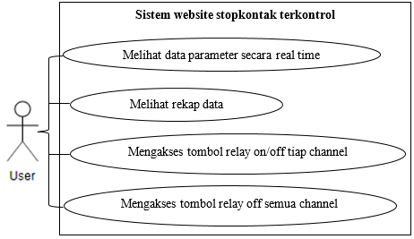
Gambar 5. Diagram use case user
Gambar 5. menggambarkan fitur-fitur yang dapat diakses oleh pengguna saat membuka website. Akses website dibuka secara real time dan akan update saat alat dinyalakan. Rekap data memuat 10 halaman pencuplikan terakhir. Tiap halaman memuat 10 pencuplikan data yang akan diambil tiap 5detik. Tombol off semua relay hanya menjadi fitur emergency saat pengguna mengaksesnya. Warna pada tombol relay on/off akan berubah seiring keadaan chanel yang akan dihidupkan atau dimatikan.

  - Diagram Aktivitas

Diagram aktivitas menggambarkan logika prosedural, dan aliran kerja dalam sistem yang sedang dirancang. Digunakan untuk menggambarkan proses paralel yang mungkin terjadi pada beberapa eksekusi. Diagram ini dapat dibagi menjadi beberapa untuk menggambarkan objek mana yang bertanggung jawab terhadap aktivitas tertentu.

    - Diagram Aktivitas Akses User

Diagram aktivitas ini menggambarkan aktivitas pengguna pada level admin saat melakukan pendaftaran untuk pengguna. Diagram aktivitas tambah user dapat dilihat pada Gambar 6.
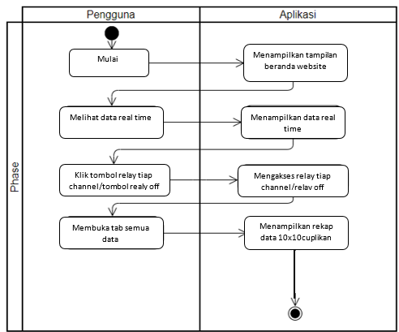 Gambar 6. Diagram aktivitas akses user

Gambar 6. menggambarkan alur diagram aktivitas user dimana terdiri dari pengguna web dan admin yang berlaku membuka server. Tampilan utama web menampilkan cuplikan data saat real time dimana terdapat tombol akses relay tiap channel stopkontak dan tombol emergency untuk mematikan semua channel stopkontak. Pada bawah tombola da tab “semua data” yang akan mengarahkan pengguna ke halaman baru yang berisi rekap data semua pencuplikan data tiap parameter yang diambil setiap 10 pencuplikan, tersedia 10 tab halaman pada fungsi “semua data”.

- Hasil dan Analisis
- Pengujian Hubungan Website dengan Keseluruhan Sistem

Pada Tugas Akhir ini, pengujian dilakukan dengan melakukan pengujian alfa yaitu pengujian fungsionalitas dari website dan pengujian performansi website. Pengujian alfa bertujuan untuk identifikasi dan menghilangkan masalah sebelum akhirnya sampai ke pengguna yang sebenarnya, sedangkan uji performansi bertujuan untuk identifikasi performa website.

Pengujian alfa yang diterapkan pada website ini menggunakan model pengujian blackbox. Secara garis besar ada 2 macam pengujian, yaitu pengujian antarmuka website dan pengujian waktu respon. Pengujian dilakukan dengan beban sebagai berikut :
Socket 1 : Lampu Pijar 5 Watt
Socket 2 : Lampu SL 8 Watt
Socket 3 : Lampu LED 3 Watt
Socket 4 : Lampu Pijar 15 Watt
Parameter besaran listrik yang diuji adalah tegangan, arus, daya, dan faktor daya.

Tabel 1. Tabel Rencana pengujian antarmuka website
Uji coba | Bentuk Pengujian | Indikator Keberhasilan | Jenis Pengujian
1 | Menampilkan halaman utama website | Muncul halaman user interface website. | Black Box
2 | Menampilkan halaman live data | Muncul pendataan baru saat terjadi pencuplikan. | Black Box
3 | Menampilkan halaman semua data | Muncul pergeseran data saat terjadi pencuplikan. | Black Box
4 | Menampilkan perpindahan antar halaman | Muncul perpindahan halaman pada halaman yang dituju saat akses tombol. | Black Box
5 | Menampilkan perubahan warna indikator pada relay | Muncul perubahan warna indikator tombol relay | Black Box

Pada Tabel 1. merupakan bentuk pengujian yang akan dilakukan terhadap 3 perangkat dengan jenis perangkat dan spesifikasi yang berbeda, kemudian disesuaikan dengan indikator keberhasilan sebagai indikator siap atau tidaknya website untuk digunakan pengguna. Berikut pada Tabel 2. merupakan hasil pengujian website.

Tabel 2. Tabel hasil pengujian dengan 3 perangkat pengguna
Uji coba | Bentuk pengujian | Vivo V9 | Asus A456U | Compaq Presario CQ40
1 | Menampilkan halaman utama website | Berhasil | Berhasil | Berhasil
2 | Menampilkan halaman live data | Berhasil | Berhasil | Berhasil
3 | Menampilkan halaman semua data | Berhasil | Berhasil | Berhasil
4 | Menampilkan perpindahan antar halaman | Berhasil | Berhasil | Berhasil
5 | Menampilkan perubahan warna indikator pada relay | Berhasil | Berhasil | Berhasil

Pada Tabel 2. menunjukkan bahwa pengujian pada masing-masing perangkat pengguna berjalan dengan baik. Hal ini dikarenakan semua perangkat percobaan memenuhi syarat minimal menjalankan website yaitu memiliki internet stabil dan menggunakan browser yang ringan.

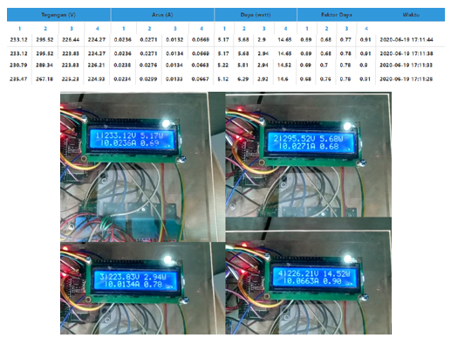
Gambar 7. Perbandingan data pada website dan prototype

Gambar 7. Pada Gambar 4.7 menunjukkan bahwa data yang ditunjukan pada lcd prototype dengan yang ada di tampilan web sama.

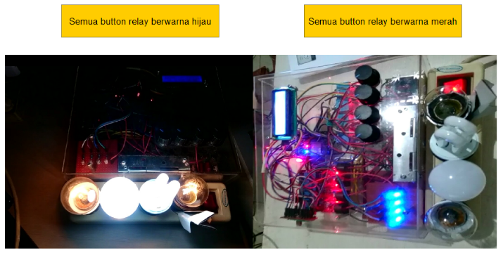
Gambar 8. Tampilan keadaan real time prototype saat akses relay lewat website

Gambar 8. menggambarkan lampu yang digunakan mati saat relay terkontrol dimatikan pada website.

- Pengujian Waktu Respon Aktivitas

Pengujian waktu respons aktivitas dilakukan dengan cara mengukur waktu tunda antara aktivitas satu dengan aktivitas selanjutnya. Dalam pengujian ini dilakukan 5 aktivitas percobaan dan didapatkan data pada Tabel 3 berikut.

Tabel 1. Hasil Pengujian Waktu Respon Aktivitas
Aktivitas | Vivo V9 | Asus A456U | Compaq Presario CQ40 | Rata-rata
Splash screen Activity | 1,58 | 1,31 | 2 | 1,63
Relay off Activity | 2,53 | 2,69 | 2,96 | 2.71
Relay tiap channel Activity | 1,8 | 0,76 | 1,41 | 1,32
Alih page Activity | 0,95 | 0,77 | 1,02 | 0,91
LCD to Web Activity | 0,73 | 0,6 | 0,68 | 0.67

Dari tabel 4.3 dapat disimpulkan bahwa perbedaan spesifikasi gawai user tidak banyak memiliki perbedaan waktu respon. Waktu tunda terlama adalah splashscreen dari tampilan awal pengguna mengakses alamat domain web saat interkoneksi dengan alat. Akses relay off semua channel membutuhkan waktu lebih lama daripada relay tiap channel.

4. Kesimpulan

Pada penelitian tugas akhir ini dapat disimpulkan website dapat digunakan dengan baik dengan UI sederhana dan mudah. Sistem berhasil dijalankan dengan baik. Hasil pengujian fungsi relay ditiap channel maupun relay off berhasil pada prototype. Hasil monitoring data secara real time berhasil. Hasil monitoring pergeseran data pada halaman semua berhasil. Pencuplikan data dapat tertunda bisa jadi karena kestabilan jaringan data ataupun karna rugi-rugi daya, maka dari itu disarankan diberkan parameter tambahan agar system lebih stabil. Saat alat dimatikan tampilan awal website saat real time adalah saat terakhir pencuplikan. Terdapat waktu jeda respon antara 0,9 sampai 3 detik. Penggunaaan beban yang berbeda pada channel stopkontak mempengaruhi lamanya respon. Untuk mempercepat proses pengolahan data sampling dari sensor harus ditambahkan pengaturan antrian. Salah satu caranya dengan penerapan millis yang berbeda untuk setiap variabel pembacaan sensor

Referensi
- V. Masinambow, “Pengendali Saklar Listrik Melalui Ponsel Pintar Android,” pp. 1–9, 2014.
- Ruri Ashari Dalimunthe. Pemantau Arus Listrik Berbasis Alaram Menggunakan Mikrokonroler Arduino Uno, hal 1-2, 2018.
- A. Al-Fuqaha, M. Guizani, M. Mohammadi, M. Aledhari, dan M. Ayyash. “Internet of Things : A survey on enabiling technologies, protocols, and applications.” IEEE Communications Survey & Tutorials, vol17, no. 4, hal 2347-2376, 2015.
- R. Buyya dan A. Vahid Dastjerdi, Ed., Internet of Things Principles and Paradigms. Morgan Kaufmann, 2016
- Sommerville, Ian. 2012. Rekayasa Perangkat Lunak Edisi 6 Jilid I. Jakarta: Erlangga.
- Wong, David. (2017, Maret. 30) “Jenis Cloud” [online]. Tersedia di: http://www.progresstech.co.id/blog/jenis-cloud/ (diakses 10 Januari)
- Hindro. (2017, Maret. 23) “Pengertian Database” [online]. Tersedia di: http://www.termasmedia.com/lainnya/software/69-pengertian-database.html (diakses 10 Januari)
- Crockford, Douglas. “How Javascript Works” [online]. Tersedia di: https://www.json.org/json-id.html (diakses 10 Januari).
- Kroenke, David M. 2005. Database Processing: Dasar-dasar, Desain & Implementasi. Terjemahan oleh Dian Nugraha. Indonesia: Erlangga
- Dasaratha V. Rama dan Frederick L. Jones. 2008. Sistem Informasi Akuntansi. (Edisi 18. Buku 1). Terjemahan oleh Nina Setyaningsih. Jakarta: Salemba Empat
- A. A. Yulianto, I. Gartina, R. Astuti, S. Dewi, S. K. Sari dan W. Witanti. 2009. Analisis dan Desain Sistem Informasi. Bandung: Politeknik Telkom
- Raharjo, Budi. Imam Heryanto, E. Rosdiana K. Modul Pemrograman Web HTML, PHP & MYSQL Revisi kedua. Bandung: Modula.
- T. Putri, Karlina. Pengujian Alat Pemantauan Penggunaan Daya Listrik Menggunakan Web. Bandung. Skripsi. Bandung:Politeknik Negeri Bandung.
- J. Hakim, Abdul. Prototype Smart Home dengan Konsep Internet of Thing(IoT) Menggunakan Arduino Berbasis Web. Skripsi. Bekasi:Universitas Darma Persada. 2015.
- N. Iksan. Pengembangan Sistem Monitoring Listrik Rumah Berbasis Cloud Computing. Skripsi. Semarang:Universitas Negeri Semarang. 2014.

